Toutes les images peuvent être agrandies (bandeaux, affiches), dupliquées et agencées à votre guise
LOGOS ESSD

POSTER officiel septembre 2025 (agrandir au format de votre choix)
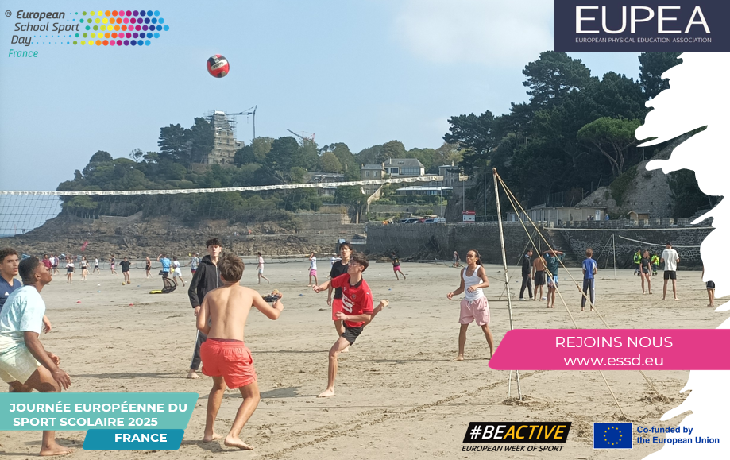
FOND D’AFFICHE SUR LEQUEL VOUS POURREZ INSCRIRE CE QUE VOUS VOULEZ (image à positionner ensuite en arrière-plan, voir un exemple page suivante)



N’hésitez pas à ajouter des photos, images, logo de votre AS…. Voir exemple ci-dessous

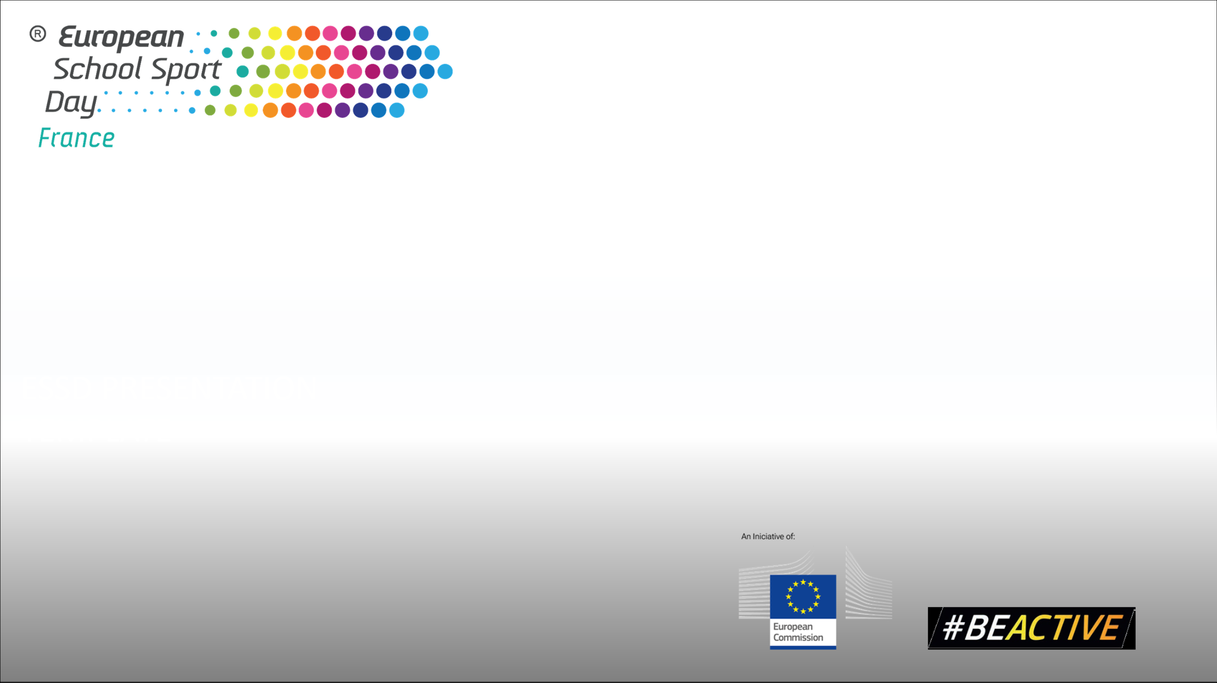
Collège jules ROMAINS


JOURNEE EUROPÉENNE DU SPORT SCOLAIRE
Mercredi 17 septembre 2025

8h-12h cross des 6 ^{ème}(challenge de classe). Parents invités à participer, bonus pour déguisements.

13h30-16h30 Découverte de 4 activités de l’AS : badminton, basketball, escalade, biathlon. Activités ludiques sous formee de jeux et défis, mixtes.
Accueil de tous les élèves volontaires du collège, gratuit – Goûter offert par l’AS.

